ОТЧЕТ
Относно: проведеното по инициатива на РЗИ-Софийска област пилотно проучване за отношението на 6-годишни деца от предучилищна група и техните родители към предлаганото седмично меню в детски градини /ДГ/ „Здравец” и „Радост“, гр. Елин Пелин и модела на хранене в семейна среда, когато децата не посещават детските заведения.
През месец октомври, РЗИ-Софийска област инициира проучване, за определяне на отношението на общо 38 шестгодишни деца и техните родители от ДГ, към предлаганите дневни менюта с 4 хранителни приема, чрез провеждане на две анкети.
В тези ДГ, изготвяните седмични менюта съответстват на действащите у нас нормативни изисквания за здравословно хранене на организирани детски колективи. В рамките на проучването, след всяко хранене под формата на ежедневна игра, децата от подготвителната група гласуваха, като всяко едно от тях рисуваше усмихнато лице на човече /емотикон/ - в случай, че е харесало ястията и намръщено лице на човече, в случай, че не ги одобрява. Отчитането се осъществяваше от учителите ежедневно, в съответствие с личното мнение и гласуване на децата. С подкрепата и на медицински специалисти от здравния кабинет в ДГ се провеждаше кратко обсъждане дали включените в менюто продукти са разнообразни и дали са полезни за здравето.
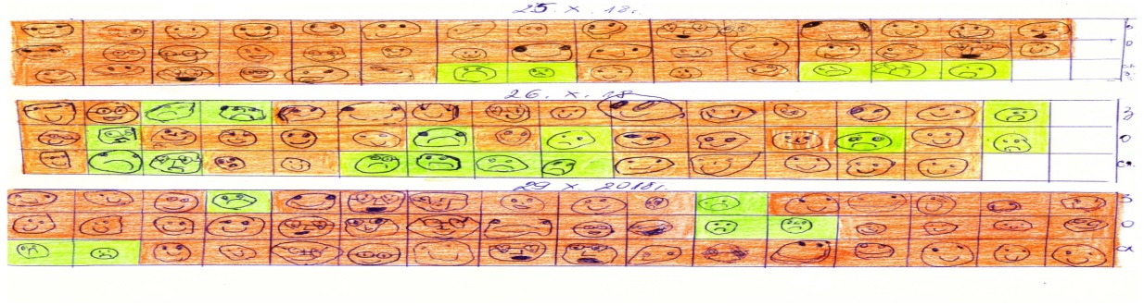Данните от обработените анкетни карти на децата сочат общо за целия месец 3560 положителни отговора и 623 отрицателни. Обобщено от общо 38 деца 32 харесват храната в детската градина, а 6 не я харесват.
Най-харесвани в седмичните менюта са били следните ястия: Млечна супа със сирене, Кюфтета печени на фурна със салата, Задушен ориз с грах, Риба със салата, Кекс със стафиди, Млечна баница. Ястията с месо са сред предпочитаните, както и бобови храни, зърнени храни, кисело мляко и предлаганите всеки ден плодове като - ябълка, банан, грозде.
Децата не одобряват отделни ястия като Крем какао, Кисел, Корнфлейкс, Мюсли, Супа от домати, Мусака от тиквички, Попара със сирене и масло, Мляко с грис, Варено жито с прясно мляко.
Анкетното проучване сред 38-те родители на децата включваше отговори относно : дали децата им са харесали дневното меню и са яли в детската градина, или ги прибират вкъщи - гладни и какъв е модела на хранене на децата в семейна среда:
1. Колко често детето Ви съобщава, че не е харесало храната в детската градина и не я е консумирало?
Всеки ден -2 родители ; 4-6 дни седмично-0 родители ; 1-3 дни седмично-25 родители ; никога 11 родители
2. Колко често детето Ви консумира топла сготвена храна у дома, извън детската градина /месо, риба, яйца, млечни, зърнени храни, бобови храни, ядки, плодове и зеленчуци/, когато не посещава детското заведение?
Всеки ден -22 родители ; 4-5 дни седмично-12 родители ; 1-3 дни седмично- 4 родители ; никога 0 родители
Получената индикация сочи, че болшинството родители смятат, че между 1-3 дни, децата не харесват ястията от седмичното меню в ДГ, но това не кореспондира с мнението на децата, което се открива в тяхната анкета.
В заключение могат да се направят следните изводи:
- Трябва да се работи върху повишаване на информираността на родителите относно правилния избор на здравословни храни в семейното меню, тъй като вкъщи от най-ранна възраст се формират основните хранителни предпочитания и навици на децата.
- В детската градина, посредством неформални методи, прилагайки индивидуални подходи трябва да се надграждат основни стереотипи у децата, свързани с усвояване на здравословния модел на организираното хранене, гарантиращ правилно развитие и израстване на подрастващите.

